长春理工大学校园网盘使用指南

1. 登录网盘
2. 登录“长春理工大学统一身份认证系统”（https://portal.cust.edu.cn）或者在长春理工大学主页 “快速链接”栏目中选择“统一身份认证”，系统用户名：一卡通编号，密码：原校园信息门户密码（为安全起见，未修改过密码的用户请尽快修改个人密码，可以使用“忘记密码”功能找回密码），系统可以微信扫码登录。

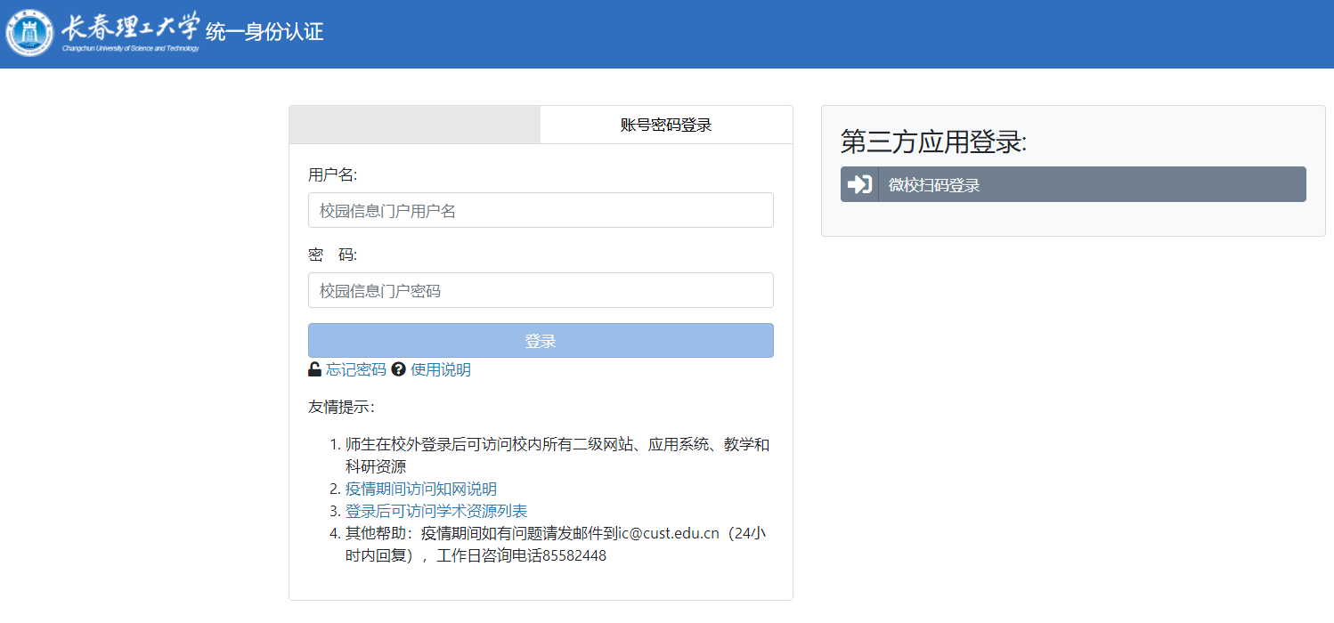

1. 登录成功校外用户选择“新版门户”，校内用户直接登录“新版门户”，点击“长理网盘”，进入网盘系统。

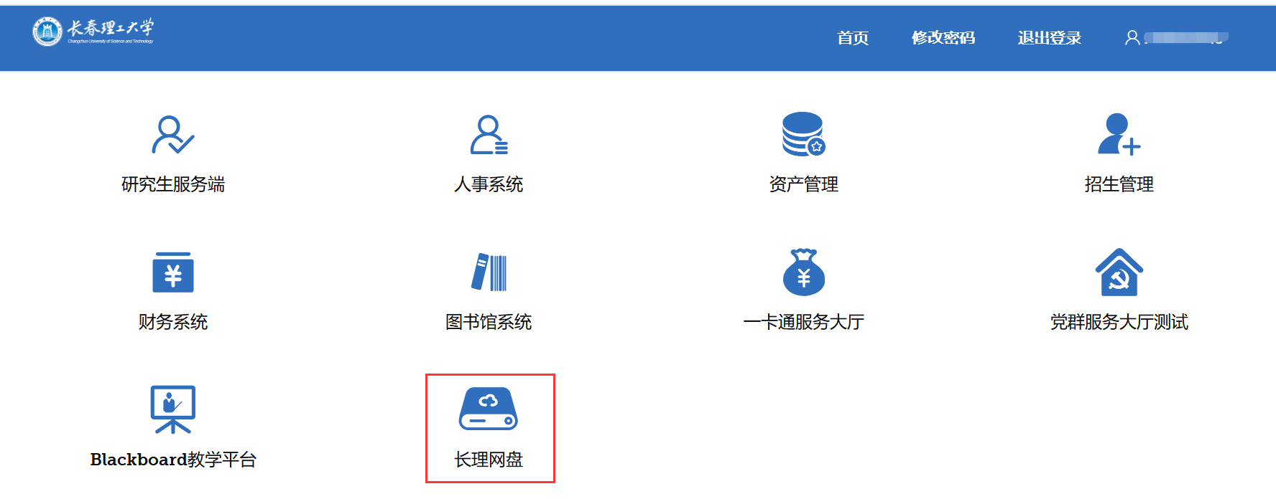

1. 网盘系统简介

网盘系统主要包括三个部分：

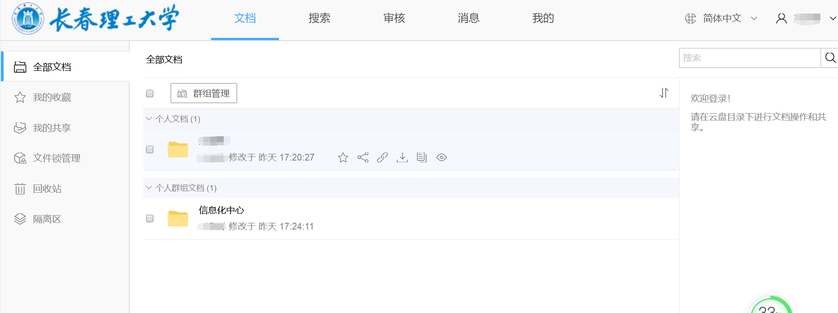

顶部区域为导航栏，分为【文档】、【搜索】、【审核】、【消息】及【我的】五个功能模块。您在此可以点击进入各文档目录，对各目录下的文档进行分享、操作、管理等操作。

左侧为可供选择的子标签页，【文档】下可以查看【全部文档】、【我的收藏】、【我的共享】、【回收站】、【隔离区】；【审核】下可以查看【流程审核】、【流程申请】；【消息】下可查看【共享消息】、【审核消息】、【安全消息】；【我的】下可查看【我的资料】、【联系人】、【我的设备】。

中间区域为操作面板，您可以在此对文件，进行上传、下载、共享、云端删除等操作。

右侧区域为侧边栏，您可以在此设置文件标签，查看文件属性及文件密级。

点击网盘文件可直接网页浏览这个文件，如下图。

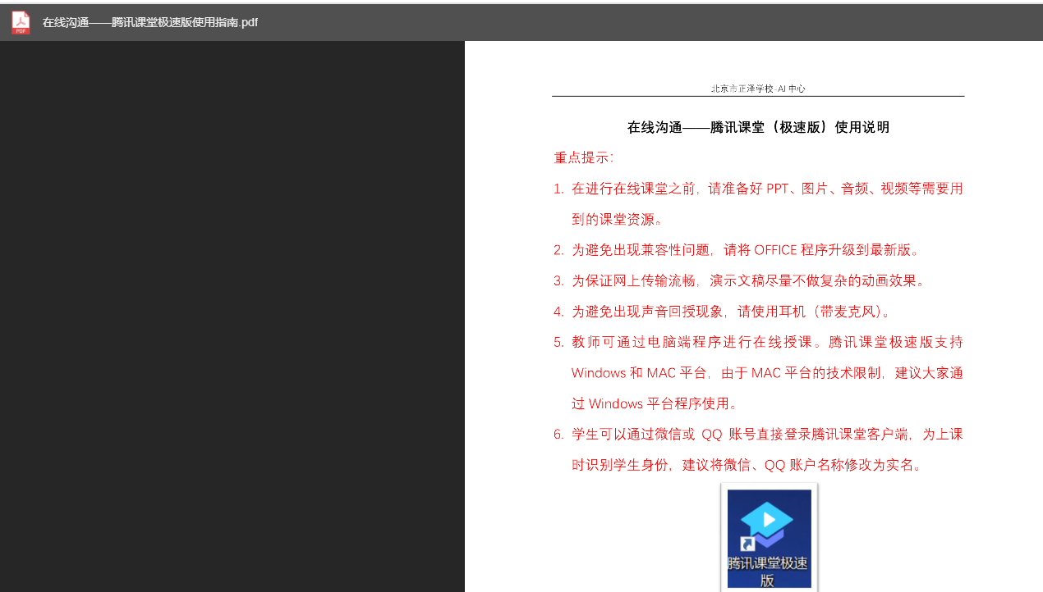

1. 文件共享

网盘中的文件可以共享给学校的其他用户，共享内部共享和外链共享。

1. 内部共享

(1)选择要共享的文件夹或文件，点击内部共享图标。

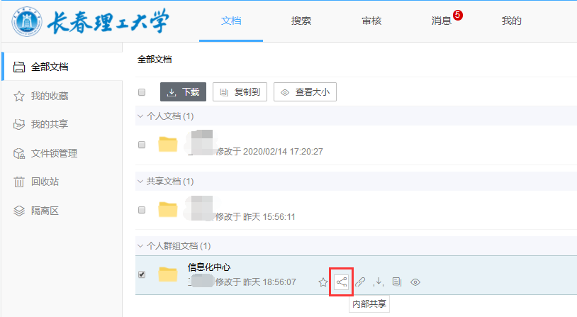

（2）选择“添加更多”，设置可以访问此共享文件夹的权限。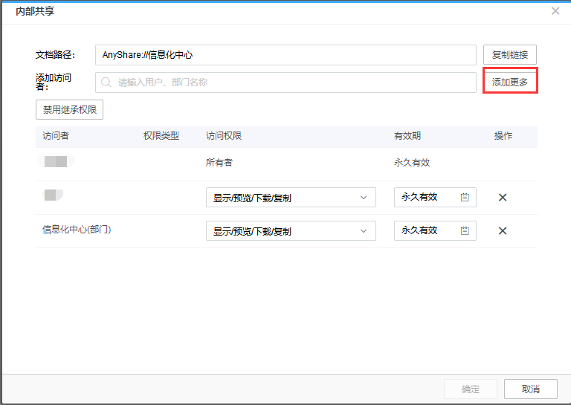

（3）可在搜索栏里查询机构或个人设置访问者，用户还可以自建联系人群组，设置完成后点击“确定” 。

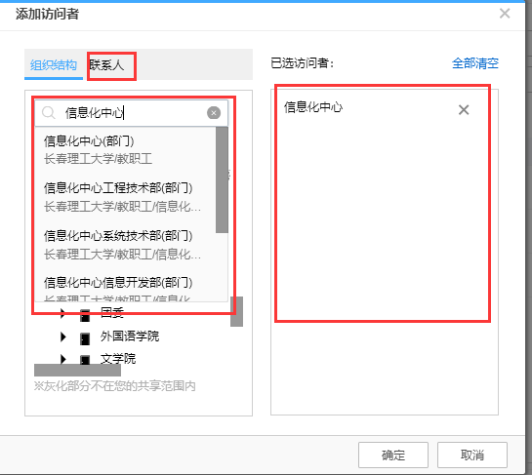

（4）设置访问者的访问权限和有效期，点击“确定”。

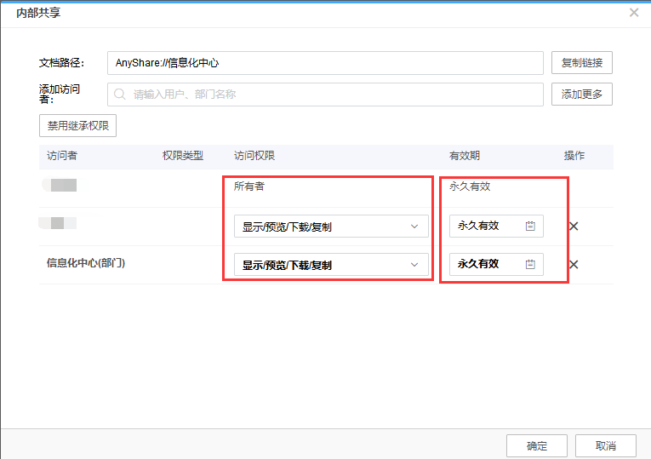

（5）访问者设置成功后，访问者登录网盘后再“全部文档”或者“我的共享”里里就可以查看到别人为他共享的文件。

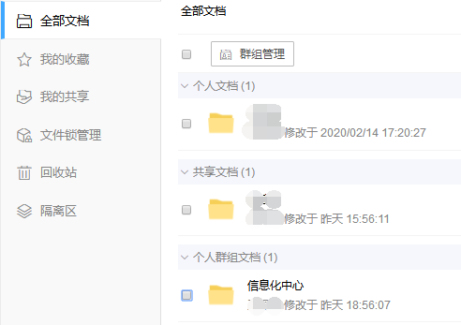

1. 外链共享：选择“外链共享”图标，进入共享设置窗口，设置好访问权限后，点击“复制链接”，将链接地址复制给访问者即可，也可以把链接地址通过发邮件的形式发送给访问者。

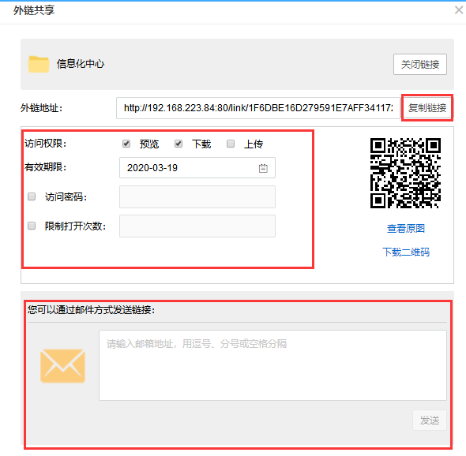

1. 快速获取网盘系统的帮助
2. 选择右上角的用户名，可查看到“快速入门”“在线帮助”“在线培训”等操作帮助。

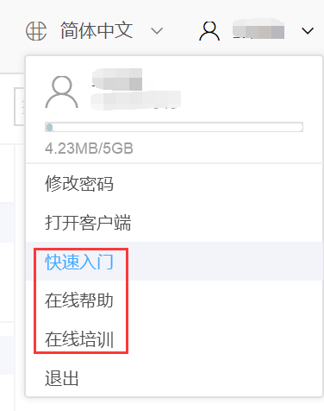

1. 点击“快速入门”，可查看到网盘的入门帮助。

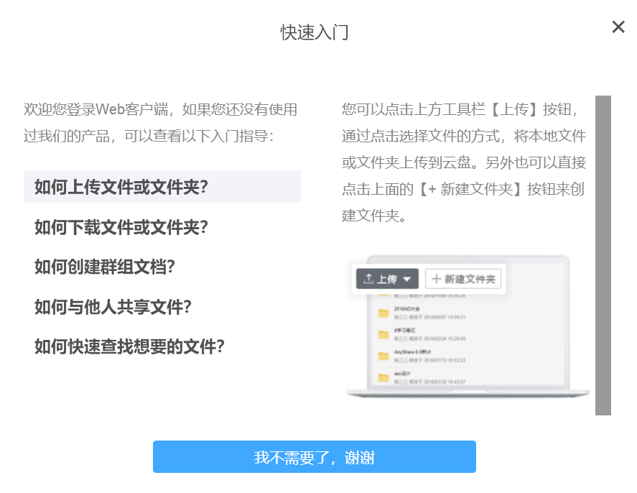

1. 点击“在线帮助”，可搜索到自己要查询的帮助内容。

信息化中心

2020年2月21日